


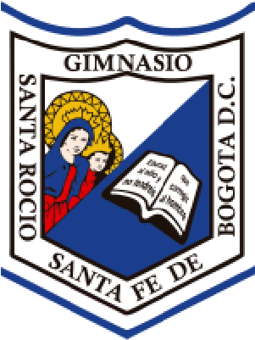

L
E
T
'
S
A
D
U
L
T
S

C
O
U
R
S
E
S
E
N
G
L
I
S
H
INSCRIBITE

G
O
C
O
U
R
S
E
Una
experiencia
nueva
y enriquecedora que te
ayudará a alcanzar tus
metas.
¡Aprende
inglés
con el Santa Rocío!
CONTACT US
8050162 - 3165419038
Carrera 68D # 54A-31 Sur
soporte@gsantarocio.edu.co
G
I
M
N
A
S
I
O

S
A
N
T
A

R
O
C
Í
O
ADULTS COURSES
gsantarocio.edu.co


O
U
R
S
C
H
E
D
U
L
E
S
W
H
A
T

W
E
D
O
Con nuestro curso de inglés....
Fortalecerás
procesos
de
comunicación
en
inglés, así como podrás ayudar a quienes lo
necesiten.

Con
nuestros
cómodos
horarios
podrás
integrar
nuestro
equipo
de
emprendedores
por alcanzar sus objetivos.
Anímate y has parte de nuestra gran familia
¿Cuánto cuesta estudiar
inglés en el GSR?
Por tan sólo

$90.000 pesos
mensuales
(
Inscripción, guías

de trabajo y certificación)
I
n
d
u
c
c
i
ó
n
1
8

d
e
a
g
o
s
t
o
0
6
:
0
0

p
m
v
i
r
t
u
a
l
MÉTODO

COMUNICATIVO
LUNES, MIÉRCOLES Y VIERNES DE
PM A 08:00 PM VIRTUAL.
06:00
Inicio 01 de septiembre -
Finalización 08 de noviembre
horas. Conformación de grupos
50
de acuerdo con la cantidad de
personal y de acuerdo con el nivel a
inscribir.
_____________________
SÁBADOS DE 07:30 AM A 10:30 AM
PRESENCIAL

Inicio 02 de septiembre Finalización
de diciembre PARTE I
09
Inicio 20 de enero al 30 de marzo
PARTE II
50
horas.

